
COLEGIO PEDRO DE VALDIVIA DE VILLARRICA
Departamento de: Ciencias
Jimena Reydet
Programa de integración escolar
Profesora diferencial Yasna Quintrel

ç

GUÍA Nº 3 COMPRENSIÓN LECTORA
LENGUAJE Y COMUNICACIÓN

NOMBRE:
CURSO: | 2° Básico | FECHA DE ENTREGA
OBJETIVO DE APRENDIZAJE (UNIDAD)  Desarrollar comprensión lectora Incorporar de manera pertinente en sus intervenciones orales, el vocabulario nuevo extraído de textos escuchados o leídos. (OA 24)  Escribir con letra clara, separando las palabras con  un espacio para que puedan ser leídas por otros  con facilidad.(O.A17) |  |  | HABILIDADES DEL O.A |  | HABILIDADES DE LA GUIA
 |  |  | Predecir texto literario dibujando los personajes |  | x
 |  |  | Leer texto literario extrayendo información explicita. |  | x
 |  |  | Ordenar palabras para formar oraciones |  | x
 |  |  | Relacionar sonido final (conciencia fonológica) |  | x

1- Dibuja como te imaginas una cigarra y una hormiga.

Una Cigarra | Una hormiga

2-Sigue la lectura con tu dedo mientras la escuchas
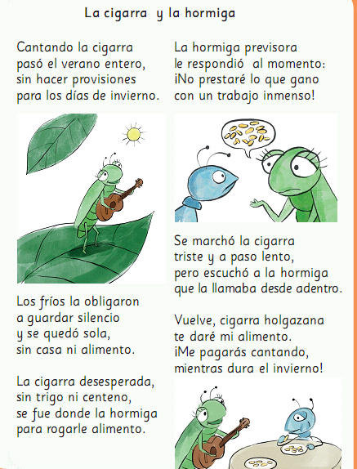
3. Responde las preguntas con ayuda de un adulto (apóyate con la ultima hoja de la guía en las actividades de escritura que lo requieras)

1-Según el texto ¿A quién le pide ayuda la cigarra? Escribe tu respuesta.

2-Según el texto ¿Qué tuvo que hacer la cigarra para obtener el alimento? Marca la alternativa correcta

a) Cocinar
b) Traer comida
c) Cantar

3-La hormiga es previsora, ¿qué crees que significa?
a) que es floja
b) que toma medidas o precauciones por adelantado
c) es divertida y alegre

4- Escribe una situación en que tú o alguien de tu familia haya sido previsor o previsora luego dibújala en el recuadro.

Actividad 2:
Para leer bien estas oraciones hay que ordenar las palabras. ¡Vuelve a escribirlas ordenadas!



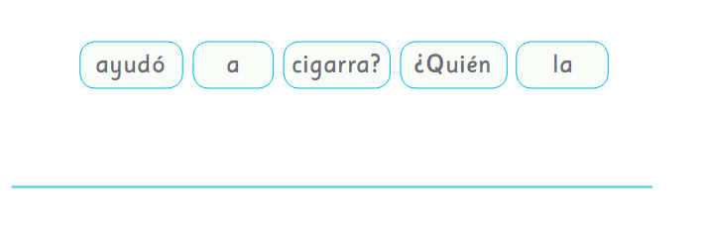

Actividad 3:
Observa, nombra y relaciona los dibujos. Luego une con una línea los que riman o terminan igual.

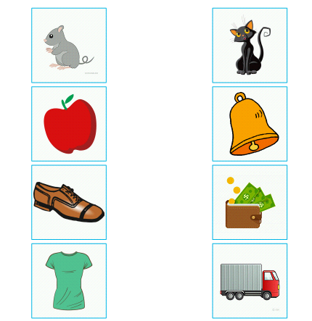

¿Conoces otra palabra que rime con ratón? Escríbela:
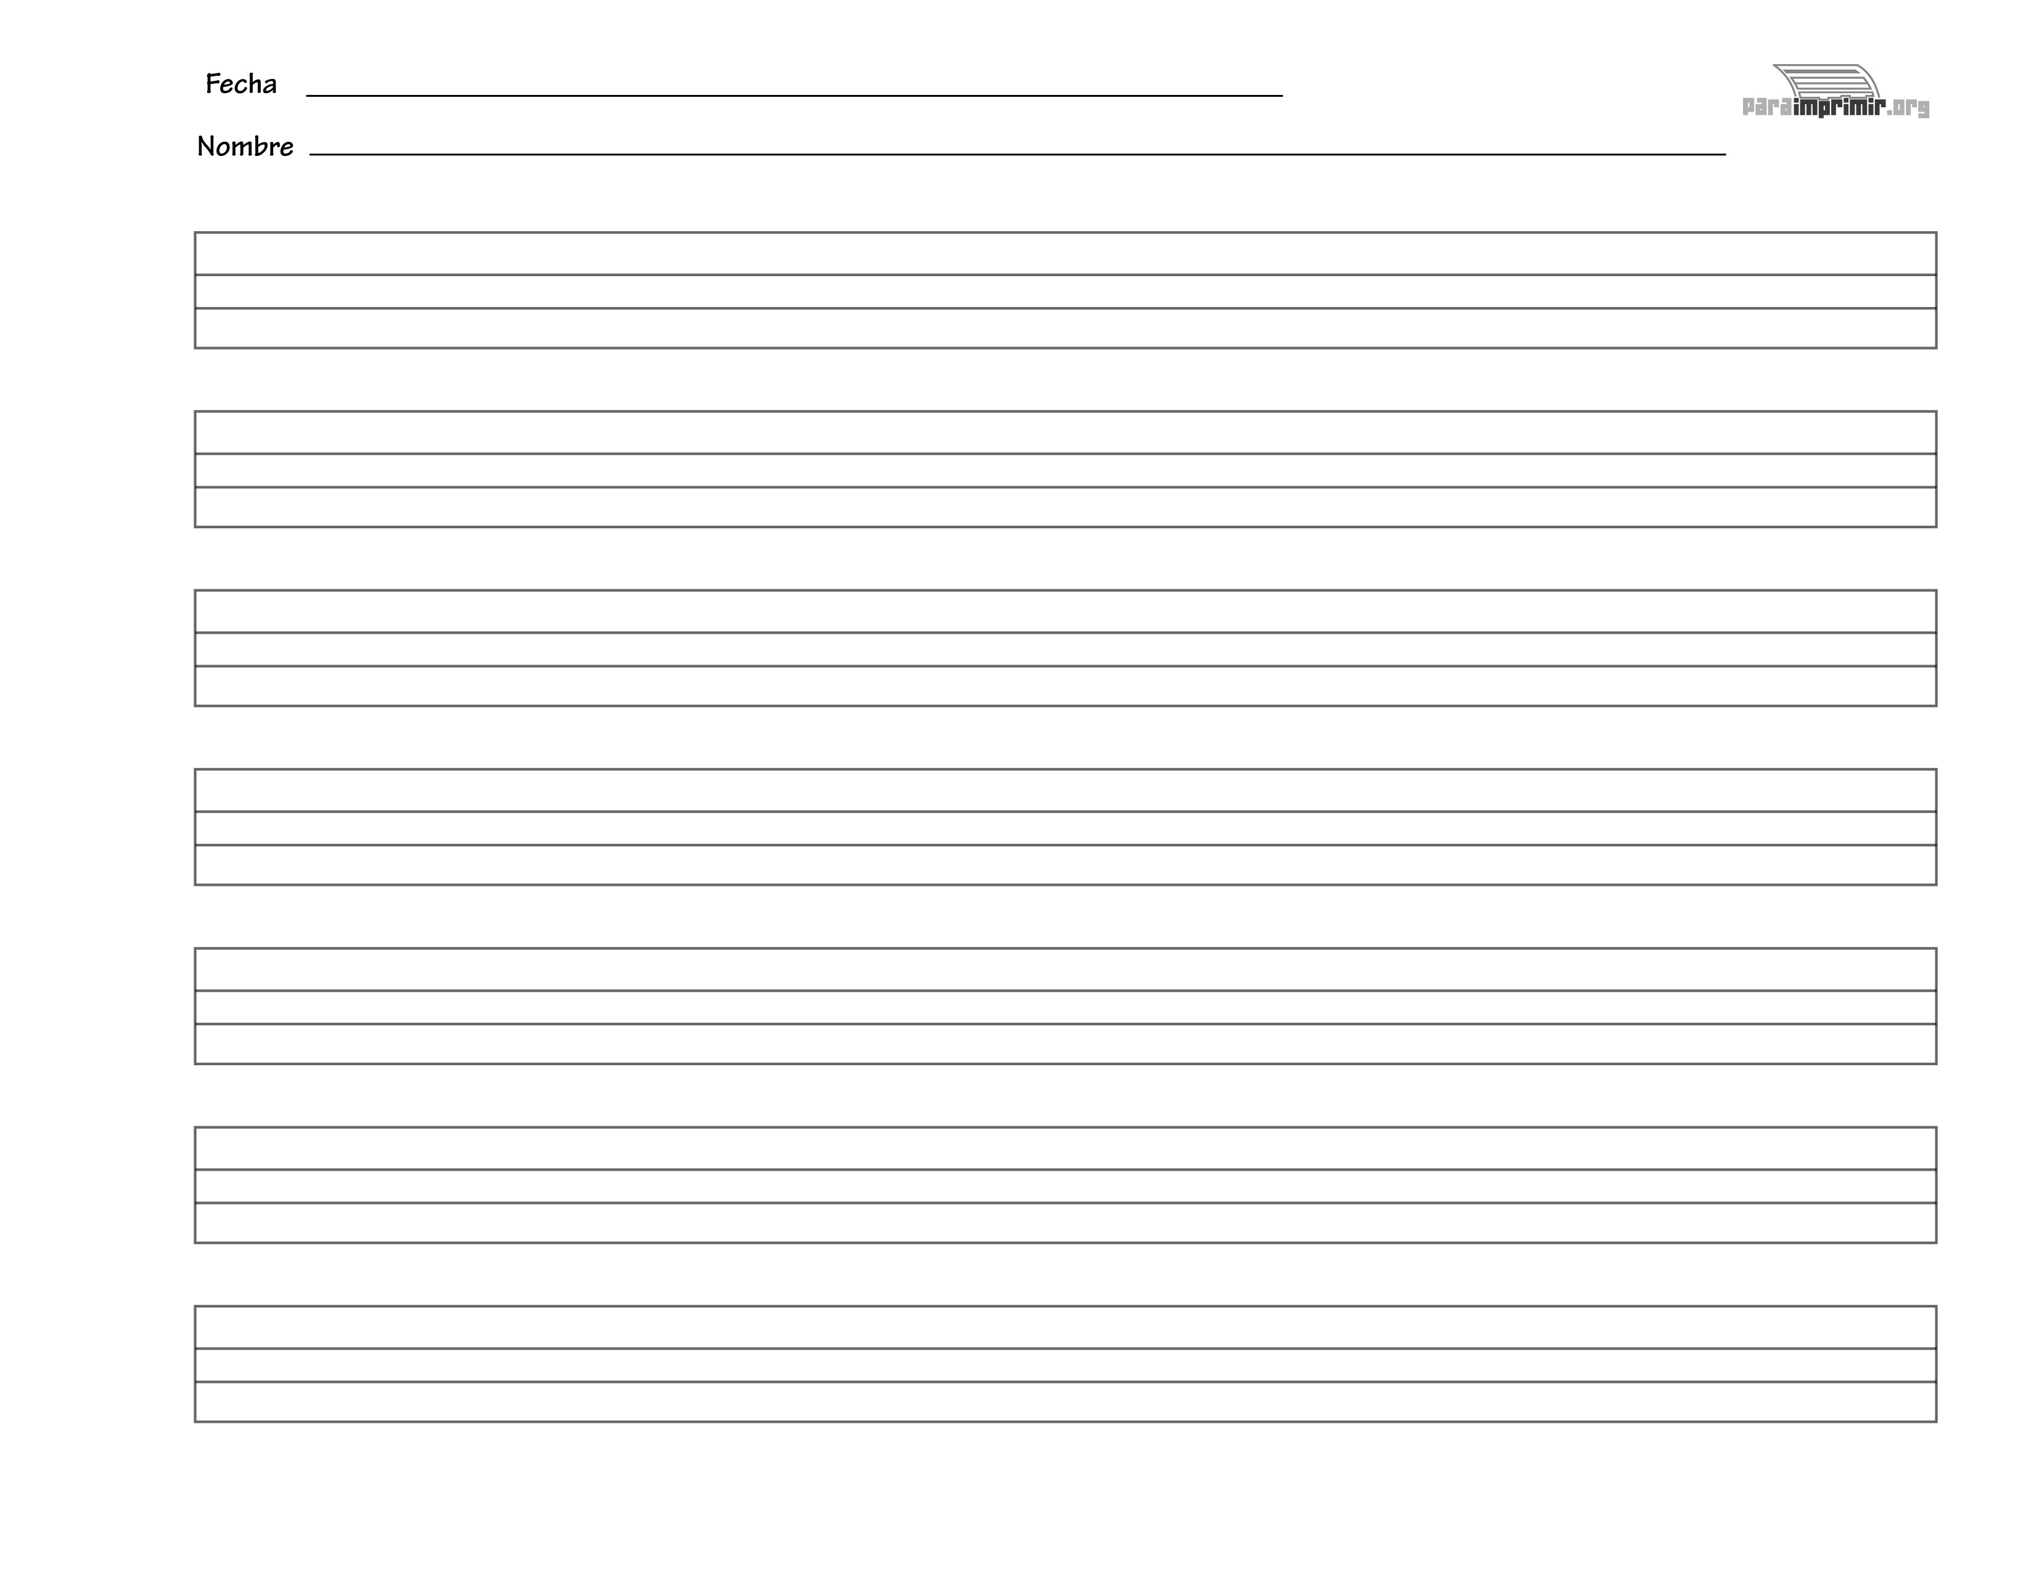


Utiliza el ABC para apoyar tú escritura.

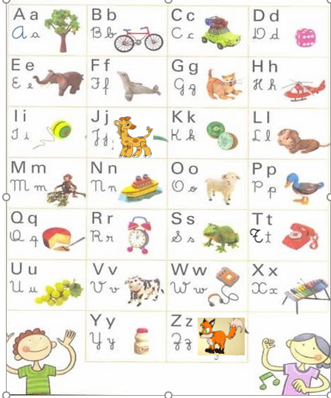

Incrementa tú vocabulario significado de previsor.
previsor, previsora
Persona que piensa y prepara con anticipación las cosas que hará o las que necesitará.

"

